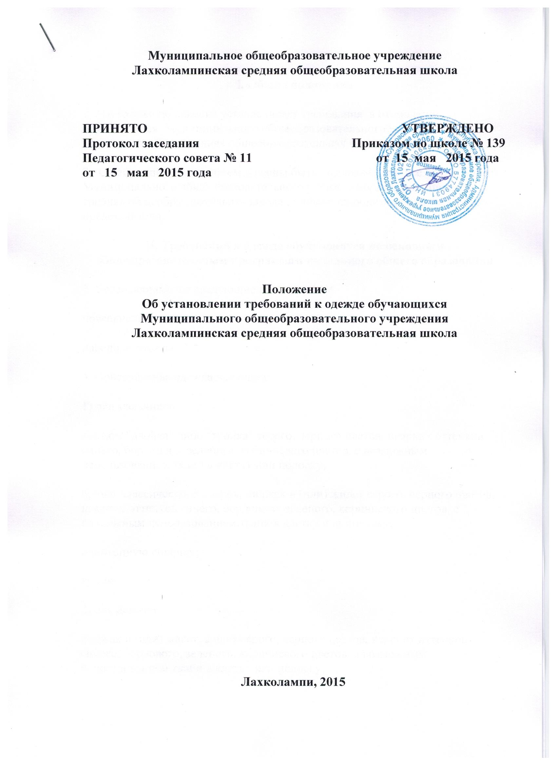

Муниципальное общеобразовательное учреждение
Лахколампинская средняя общеобразовательная школа

ПРИНЯТО УТВЕРЖДЕНО
Протокол заседания Приказом по школе № 139
Педагогического совета № 11 от 15 мая 2015 года
от 15 мая 2015 года

Положение
Об установлении требований к одежде обучающихся
Муниципального общеобразовательного учреждения
Лахколампинская средняя общеобразовательная школа

Лахколампи, 2015

I. Общие положения

1. Настоящее положение устанавливает требования в отношении обучающихся Муниципального общеобразовательного учреждения Лахколампинская средняя общеобразовательная школа.

2. С настоящим положением должны быть ознакомлены все обучающиеся Муниципального общеобразовательного учреждения Лахколампинская средняя общеобразовательная школа , а также их родители или законные представители.

II. Требования к одежде обучающихся по основным общеобразовательным программам начального общего образования

3. Устанавливаются следующие виды одежды:

повседневная одежда;

парадная одежда.

4. Повседневная одежда включает:

1) для мальчиков:

костюм "двойка" либо "тройка" серого, черного цветов, неярких оттенков синего, бордового, зеленого, коричневого цветов, с возможным использованием ткани в клетку или полоску;

брюки классического покроя, пиджак и (или) жилет серого, черного цветов, неярких оттенков синего, бордового, зеленого, коричневого цветов, с возможным использованием ткани в клетку или полоску;

однотонную сорочку;

туфли;

2) для девочек:

пиджак и (или) жакет, жилет серого, черного цветов, неярких оттенков синего, бордового, зеленого, коричневого цветов, с возможным использованием ткани в клетку или полоску;

юбку серого, черного цветов, неярких оттенков синего, бордового, зеленого, коричневого цветов, с возможным использованием ткани в клетку или полоску;

платье или сарафан серого, черного цветов, неярких оттенков синего, бордового, зеленого, коричневого цветов, с возможным использованием ткани в клетку или полоску;

непрозрачную блузку (длиной ниже талии) или однотонную сорочку;

колготки однотонные нейтральных цветов;

туфли.

5. В зависимости от погодных условий одежда обучающихся по основным общеобразовательным программам начального общего образования может дополняться джемпером, свитером, кофтой, иной теплой одеждой, теплой обувью.

6. Парадная одежда используется в дни проведения праздников и торжественных линеек и включает:

1) для мальчиков - повседневную одежду со светлой сорочкой;

2) для девочек - повседневную одежду со светлой сорочкой или светлой непрозрачной блузкой (длиной ниже талии) и (или) белым фартуком.

7. Общий вид одежды, ее цвет, фасон, аксессуары, в том числе для парадной одежды, определяются коллегиальным органом управления образовательной организацией, уполномоченным уставом соответствующей образовательной организации, исходя из предложенных образовательной организацией образцов одежды.

Образцы одежды утверждаются коллегиальным органом управления образовательной организацией, уполномоченным уставом соответствующей образовательной организации.

8. В образовательной организации может быть принята одежда для всех обучающихся по основным общеобразовательным программам начального общего образования либо одежда для каждого класса обучающихся по основным общеобразовательным программам начального общего образования.

9. Одежда должна соответствовать нормам делового стиля одежды, иметь светский характер, соответствовать санитарно-эпидемиологическим правилам и нормативам.

10. Одежда может иметь отличительные знаки образовательной организации (класса образовательной организации): эмблемы, нашивки, значки, галстуки и так далее.

III. Требования к одежде обучающихся по основным общеобразовательным программам основного общего образования

11. Устанавливаются следующие виды одежды:

повседневная одежда;

парадная одежда.

12. Повседневная одежда включает:

1) для юношей:

костюм "двойка" либо "тройка" серого, черного цветов, неярких оттенков синего, бордового, зеленого, коричневого цветов, с возможным использованием ткани в клетку или полоску;

брюки классического покроя серого, черного цветов, неярких оттенков синего, бордового, зеленого, коричневого цветов, с возможным использованием ткани в клетку или полоску;

джинсы черного, темно-синего цвета без декоративных элементов (классические);

однотонные без надписей с возможным использованием геометрического рисунка (ромба, полоски) свитер, джемпер, жилет неярких цветов;

однотонную сорочку;

туфли;

2) для девушек:

костюм серого, черного цветов, неярких оттенков синего, бордового, зеленого, коричневого цветов, с возможным использованием ткани в клетку или полоску;

пиджак и (или) жакет, жилет серого, черного цветов, неярких оттенков синего, бордового, зеленого, коричневого цветов, с возможным использованием ткани в клетку или полоску;

однотонные без надписей с возможным использованием геометрического рисунка (ромба, полоски) свитер, джемпер, жилет, кофту неярких цветов;

юбку серого, черного цветов, неярких оттенков синего, бордового, зеленого, коричневого цветов, с возможным использованием ткани в клетку или полоску;

платье или сарафан серого, черного цветов, неярких оттенков синего, бордового, зеленого, коричневого цветов, с возможным использованием ткани в клетку или полоску;

брюки классического покроя;

джинсы черного, темно-синего цвета без декоративных элементов (классические);

непрозрачную блузку (длиной ниже талии) или однотонную сорочку;

колготки однотонные нейтральных цветов;

туфли.

13. Парадная одежда используется в дни проведения праздников и торжественных линеек и включает:

1) для мальчиков - повседневную одежду со светлой сорочкой;

2) для девушек - повседневную одежду со светлой сорочкой или светлой непрозрачной блузкой (длиной ниже талии) и (или) белым фартуком.

14. Одежда должна соответствовать нормам делового стиля одежды, иметь светский характер, соответствовать санитарно-эпидемиологическим правилам и нормативам.

IV. Требования к одежде обучающихся по основным общеобразовательным программам среднего общего образования

15. Одежда должна соответствовать нормам делового стиля одежды, иметь светский характер, соответствовать санитарно-эпидемиологическим правилам и нормативам.

V. Спортивная одежда

16. Спортивная одежда используется при проведении физкультурных занятий и включает футболку, спортивные трусы (шорты) или спортивные брюки (спортивный костюм), кеды или кроссовки.

17. Спортивная одежда должна соответствовать месту проведения физкультурных занятий и погодным условиям.

VI. Заключительные положения

18. Несоблюдение обучающимися настоящего Положения является нарушением Устава образовательной организации и Правил внутреннего распорядка обучающихся, и за которое к таким обучающимся применяются меры дисциплинарного воздействия согласно указанным в настоящем пункте локальным нормативным актам.

